


实 验 报 告

(2024—2025学年第 1 学期）

课程名称 云计算部署与运维
专业班级 专升本电信23
学 号 ZB2305010116
姓 名 姜 勇

实验项目 | 实验三 云计算存储部署实验
实验时间 | 2024.10.10 | 实验地点 | 公共教学楼B402
- 实验内容
本实验主机涉及了系统安装和配置等知识点。
通过本实验使学生掌存储部署安装。
完成openstack的Neutron服务安装。
二、实验条件
个人电脑（可使用实验室电脑）。
三、实验步骤

1. Neutron
控制节点
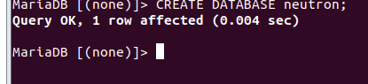
图 1 以root身份登录数据库，创建netron数据库
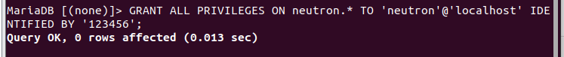
图 2 授予从localhost登录的neutron用户对数据库neutron中的所有表的所有权限
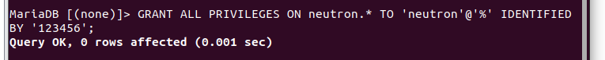
图 3 授予从任何主机登录的neutron用户对数据库neutron中的所有表的所有权限
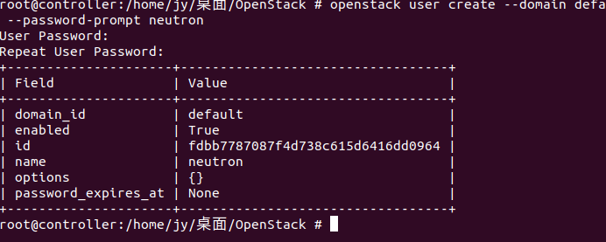
图 4 在OpenStack环境中创建一个名为neutron的用户
图 5 admin为neutron用户添加角色
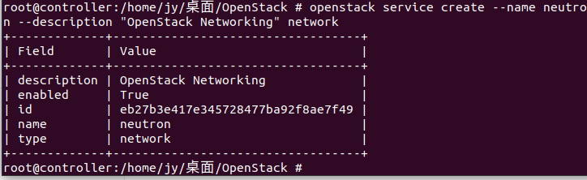
图 6 在OpenStack环境中创建neutron服务实体
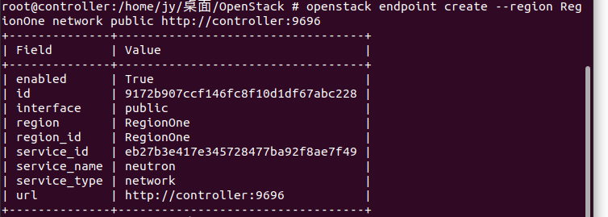
图 7 在OpenStack环境中为网络服务创建一个公共端点
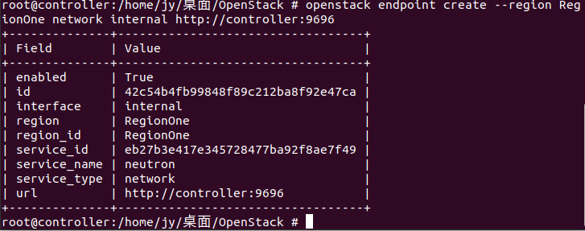
图 8 在OpenStack环境中为网络服务创建一个内部端点
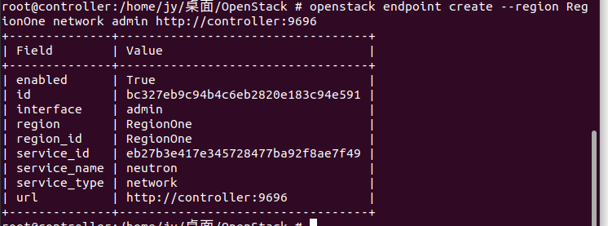
图 9 在OpenStack环境中为网络服务创建一个管理端点
安装和配置网络组件
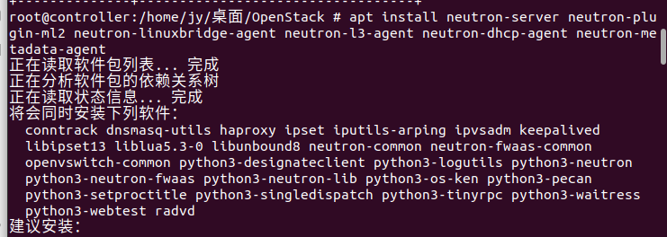
图 10 安装组件
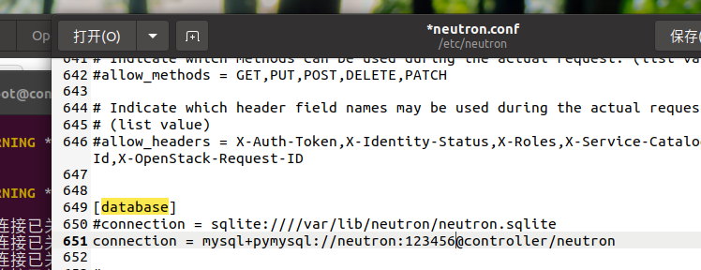
图 11 配置服务器组件，配置数据库访问
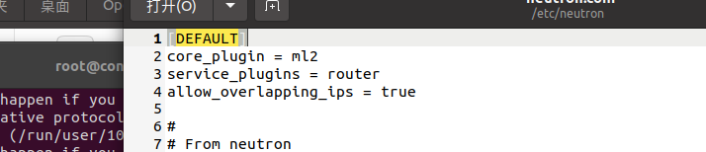
图 12 用模块化第 2 层 (ML2) 插件、路由器服务和重叠 IP 地址
图 13 配置RabbitMQ 消息队列访问
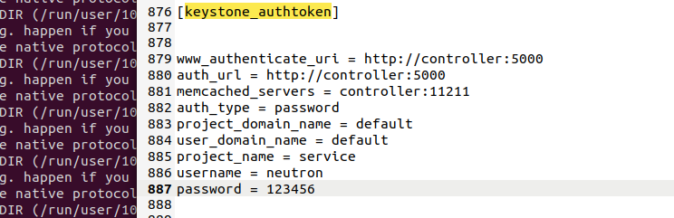
图 14 定义Neutron服务的认证策略和与Keystone认证服务的连接细节
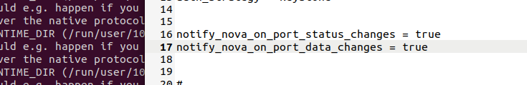
图 15 配置 Networking 以通知 Compute 网络拓扑更改
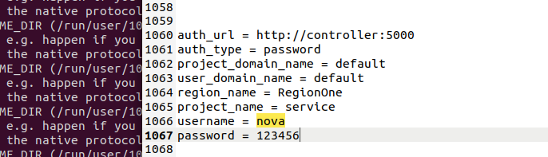
图 16 用于OpenStack组件与Keystone认证服务进行通信的认证信息
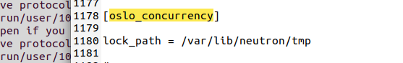
图 17 指定存放锁文件的路径
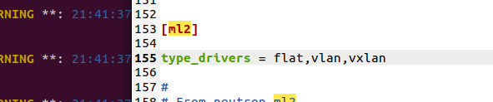
图 18 启用平面、VLAN 和 VXLAN 网络
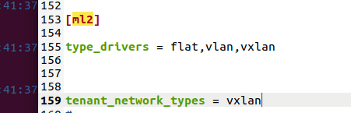
图 19 启用 VXLAN 自助网络
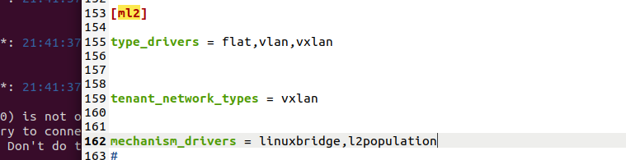
图 20 启用 Linux 桥接和二层填充机制
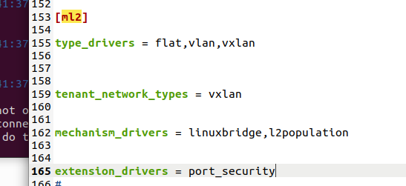
图 21 启用端口安全扩展驱动程序
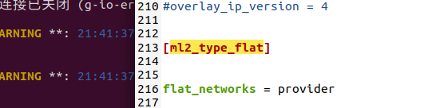
图 22 将提供者虚拟网络配置为平面网络
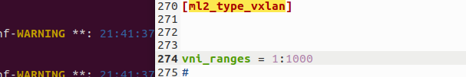
图 23 配置自助网络的 VXLAN 网络标识符范围
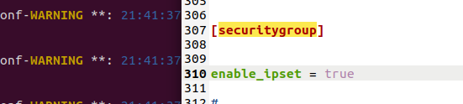
图 24 启用ipset以提高安全组规则的效率
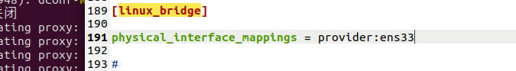
图 25 将提供者虚拟网络映射到提供者物理网络接口
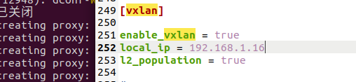
图 26 启用VXLAN覆盖网络，配置处理覆盖网络的物理网络接口的IP地址，并启用第2层填充
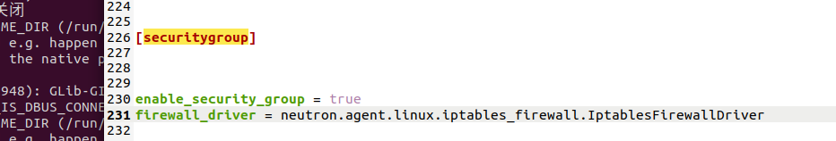
图 27 启用安全组并配置 Linux 网桥 iptables 防火墙驱动程序
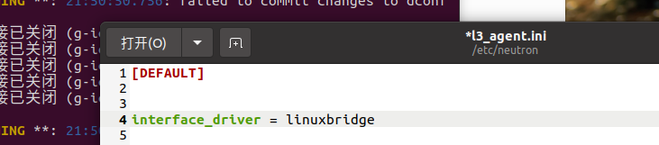
图 28 配置 Linux 桥接接口驱动程序
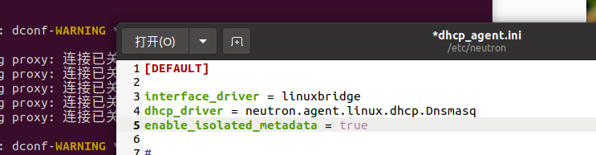
图 29 配置 Linux 桥接接口驱动程序、Dnsmasq DHCP 驱动程序，并启用隔离元数据，以便提供商网络上的实例可以通过网络访问元数据
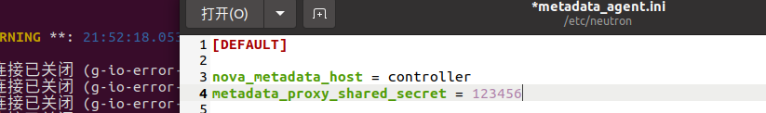
图 30 配置元数据主机和共享密钥
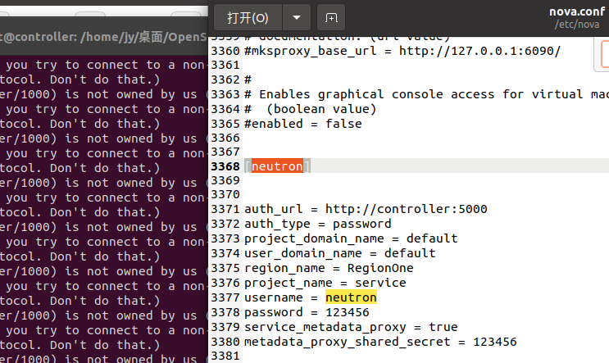
图 31 配置访问参数，启用元数据代理，并配置密钥
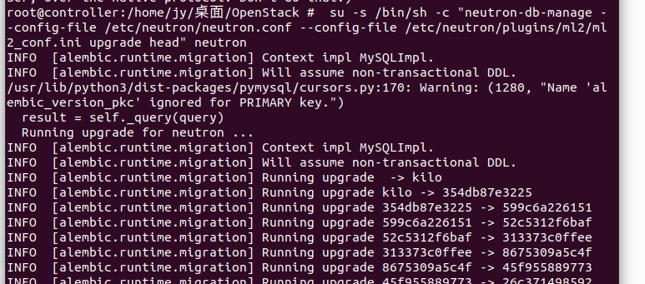
图 32 执行数据库的初始化或者升级操作
图 33 重启计算 API 服务
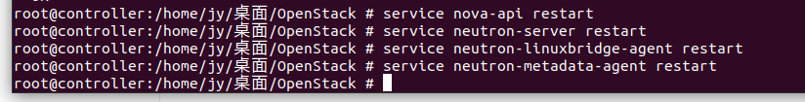
图 34 重新启动网络服务
计算节点
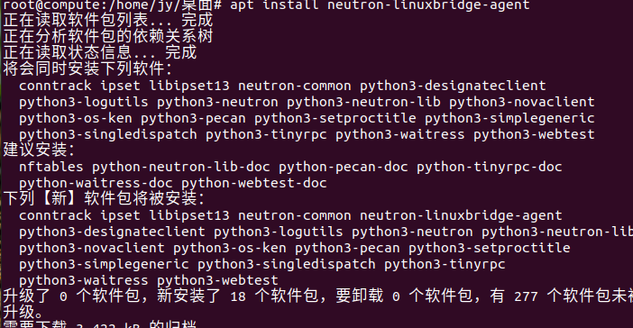
图 35 安装组件
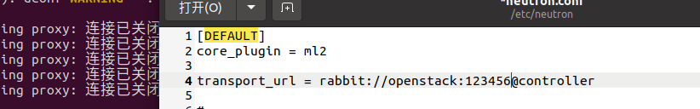
图 36 配置RabbitMQ 消息队列访问
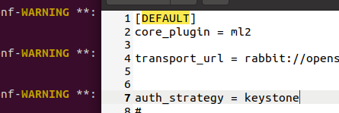
图 37 告诉Neutron服务使用Keystone作为其认证策略
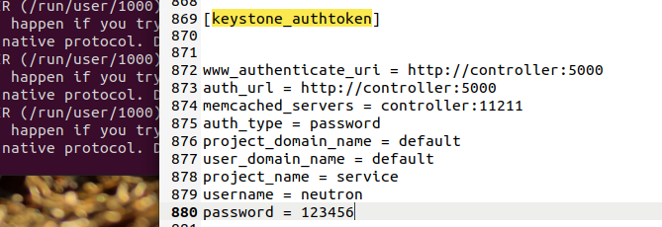
图 38 配置身份服务访问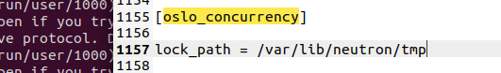
图 39 指定存放锁文件的路径
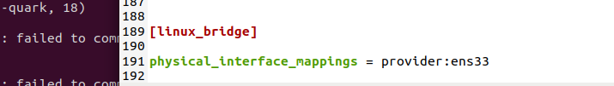
图 40 提供者虚拟网络映射到提供者物理网络接口
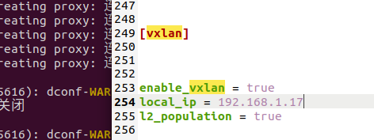
图 41 启用VXLAN覆盖网络，配置处理覆盖网络的物理网络接口的IP地址，并启用第2层填充
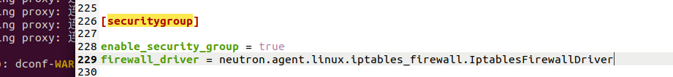
图 42 启用安全组并配置 Linux 网桥 iptables 防火墙驱动程序
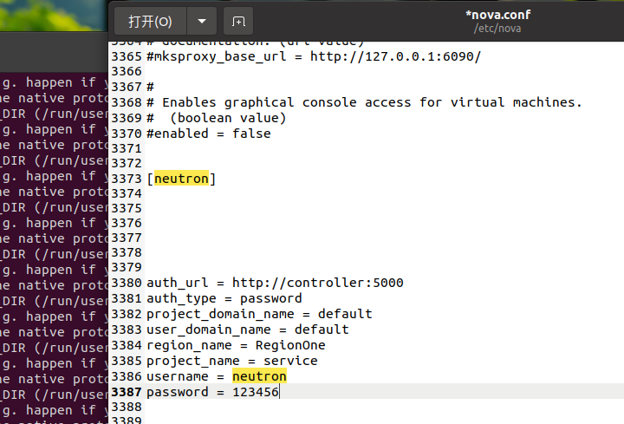
图 43 配置访问参数
图 44 重启计算服务
图 45 重启 Linux 网桥代理
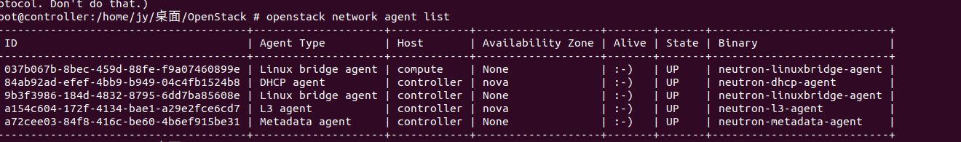
图 46 列出代理以验证中子代理的成功发射
- 思考题作答
云计算镜像和链接服务安装时有什么注意事项。
选择合适的镜像：选择OpenStack版本和操作系统相匹配的镜像，以确保兼容性。
操作系统要求：确保操作系统满足OpenStack的要求，比如特定的系统版本和位数。
网络配置：在安装前，检查网络配置，确保网络连通性良好，以便与其他OpenStack组件进行通信。
安全组设置：加强安全组设置，比如只放行需要外网访问的端口，及时更新系统补丁，升级系统 。
系统盘分区：不要调整系统盘分区，目前只支持单个根分区。
文件系统完整性：在导入前，确认文件系统的完整性。
镜像文件格式：目前，镜像导入只支持RAW和VHD格式，如果你的镜像是其他格式，请先转换格式后再导入。
导入镜像大小：建议根据镜像的虚拟文件大小（非使用容量）来配置导入时的系统盘大小。
数据备份：在制作镜像过程中，一定要备份重要数据，特别是当虚拟机用作数据库服务器或其他存储敏感信息的服务器时。
安全防护措施：确保虚拟机的操作系统和应用软件的安全性，及时更新补丁和安全漏洞。
实例状态：在实例运行时进行创建镜像的操作，可能会导致部分实时数据未保存至镜像文件中，为保证数据完整性，建议停止实例后再进行创建镜像的操作。
专用链接服务：如果使用专用链接服务，考虑IP地址空间重叠问题，服务选择，限制，以及专用链接与面向公众的服务相结合的情况 。
防火墙设置：确保防火墙设置正确，以允许必要的端口和服务。
- 总结
过这次云计算部署与运维的实验，我深刻体会到了云计算存储部署的复杂性和重要性。在实验过程中，我不仅巩固了理论知识，而且通过亲自动手实践，对OpenStack平台有了更加深入的了解。
在实验的准备阶段，我认真学习了实验指导书的内容，了解了实验的目的和要求。通过对实验步骤的仔细阅读，我对整个实验流程有了一个大致的框架。我认识到，云计算存储部署不仅要求我们熟悉命令行操作，还要求我们对网络配置、数据库管理、服务权限等方面有全面的掌握。
在实验操作过程中，我遇到了一些挑战。例如，在配置Neutron服务时，我需要确保数据库、认证机制、消息队列等各个组件之间的正确连接和配置。这要求我细心且有耐心，每一个小的错误都可能导致服务无法正常启动。通过不断尝试和调整，我逐渐掌握了如何排查和解决问题。

实验成绩评定表
序号 | 考核项目 | 分值分布 | 成绩
1 | 出勤与纪律情况 | 10
2 | 实验任务完成情况 | 30
3 | 实验报告质量 | 60
总分 |  |  |   
指导教师签字
备注：考核项目及分值分布应依据教学大纲确定。

